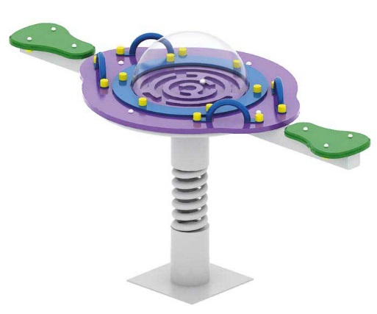 | Качалка на пружине «Метеорит» 0131  Размер не менее: длина – 1540 мм, ширина – 720 мм, высота – 630 мм.  Изделие выполнено в тематике «Галактика», предназначено для детей в возрасте от 6 до 10 лет, способствует укреплению мышечной системы, улучшению координации, концентрации и внимания, состоит из основания с пружиной, сидений, поручней для рук, игрового элемента с полусферическим иллюминатором. Игровой элемент представляет собой лабиринт с металлическим шариком, приводимым в движения путем раскачивания качалки. Лабиринт должен быть выполнен из водостойкой фанеры, толщиной не менее 18 мм, размеры не менее: ширина – 720 мм, длина – 860 мм.  Сиденье изготовлено из водостойкой фанеры толщиной не менее 18 мм, размеры не менее: ширина – 210 мм, длина – 310 мм. Основание качалки состоит из горизонтальной металлической профильной трубы сечением не менее 60х60 мм, пружины диаметром не менее 118 мм, закрепленной с двух сторон в стаканах, изготовленных из металлической трубы, диаметром не менее 133 мм.  Ручки выполнены из металлической трубы, диаметром не менее 21,3 мм.  Используемая фанера должна быть водостойкой фанерой, марки ФСФ, из лиственных пород.  Деревянные детали должны быть тщательно отшлифованы, кромки закруглены и окрашены яркими двухкомпонентными красками, стойкими к сложным погодным условиям, истиранию, действию ультрафиолета и специально предназначенными для применения на детских площадках, крепеж оцинкован.  Металлические элементы окрашены яркими порошковыми красками с предварительной, антикоррозийной обработкой. Выступающие концы болтовых соединений должны закрываться пластиковыми заглушками.

